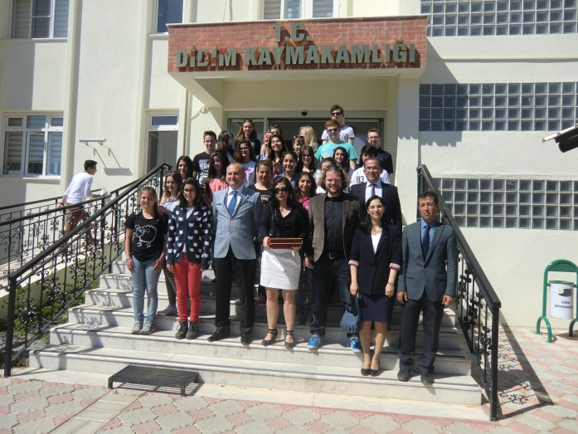
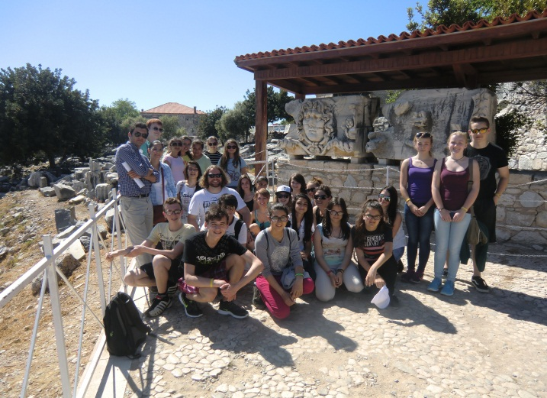
VALİLER ORTAOKULU MİSAFİRLERİNİ UĞURLADI
Hayatboyu Öğrenme Programı kapsamında 2013 yılından beri “Experience Diversity-Recognize Mutualities” (Farklılıkları Yaşa – Ortak Yönleri Bul) adlı Comenius preojesini yürütmekte olan Valiler Ortaokulu misafirlerini Didim’de ağırladı. Almanya’nın Laubach kentinden “Friedrich Magnus Gesamtschule” adlı okuldan gelen 2 öğretmen 12 öğrenciden oluşan ekip ile Valiler Ortaokulu Comenius Projesi Ekibi, 03-13 Mayıs tarihleri arasında, hazırlanan program çerçevesinde hem proje etkinliklerini gerçekleştirdi hem de Didim ve çevresindeki tarihi yerleri tanıtma imkânını buldu.
Projenin hedefleri doğrultusunda Türk gelenek ve göreneklerini, Türk kültürünü tanıtmak için Ege yöresi Halk Oyunları çalışması, geleneksel Türk yemeği “Mantı” yapılması, Ebru sanatının tanıtılması ve icra edilmesi gibi etkinlikler yapıldı. Bunların yanı sıra her iki ülkenin simgelerinden oluşan harita ve posterler hazırlanarak okulda veli, öğretmen ve öğrencilere sunuldu. Kültürel geziler de gerçekleştiren ekip, Apollon Tapınağı, Efes, Meryem Ana Evi gibi tarihi değerlerimize hayran kaldı.
13 Mayıs’ta misafirlerini uğurlayan Valiler Ortaokulu Comenius Ekibi hem arkadaşlarını uğurlamanın üzüntüsünü, hem de yıllar boyu sürecek dostluklar kurmuş olmanın sevincini bir arada yaşıyor.

